Из жизни лагеря «Радуга лета»
Закончился еще один учебный год. Позади школьные экзамены. И осталось совсем немного – хорошо отдохнуть, набраться новых сил на следующий учебный год, а кому – то только предстоит переступить порог школы.
Ежегодно в период летних каникул в МОАУ Домбаровская СОШ №1 детям открывает свои двери лагерь дневного пребывания «Радуга лета». Этот год не стал исключением. С 1 июня в школе закипела работа лагеря. При составлении плана работы на смену, начальник лагеря Рыжкова Елена Николаевна постаралась подобрать такие мероприятия, которые будут интересны детям разного возраста. Как только прошел первый день, сразу стало понятно, что ребятам в нашем лагере нравится, времени скучать не будет.
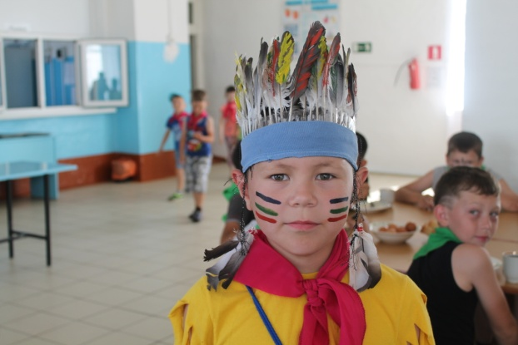
Сегодня мы не будем говорить о проделанной работе, а просто расскажем о нескольких днях из жизни первой смены лагеря «Радуга лета». В один из дней, на итоговой линейке, Елена Николаевна объявила ребятам, что завтра будет день индейца. Утром ребят ждет вождь племени. Наступил долгожданный день. Дети с самого утра пришли наряженные, с раскрашенными лицами, с перьями на голове, с самодельными украшениями. Не остались в стороне и воспитатели. Они, как вожди своих отрядов, также были переодеты и раскрашены. Получив на кругу от главного вождя задание, отряды принялись к подготовке мероприятия. Прозвучала музыка, зовущая юных индейцев на круг. И что мы видим, построены вигвамы, подготовлены танцы индейцев, игры. Начался обряд посвящения. Ребятам необходимо было почесать большим пальцем правой ноги левую ладонь. После посвящения начались игры на спортивной площадке «Резвый скакун». Получив карту с заданием, индейцам необходимо было задать вопросы вожатым, воспитателям и всем кого они встретят. Ответ было получить не просто, необходимо было выполнить еще одно дополнительное задание только теперь от опрашиваемых. В это время пропал главный вождь лагеря. Необходимо было его найти и получить ориентировку на клад. Ориентировки получены, осталось совсем немного. Юные индейцы успешно справились с заданием. Лица детей светились от радости, но и солнышко сделало свое дело, ребята еще сильнее загорели. День пролетел незаметно.
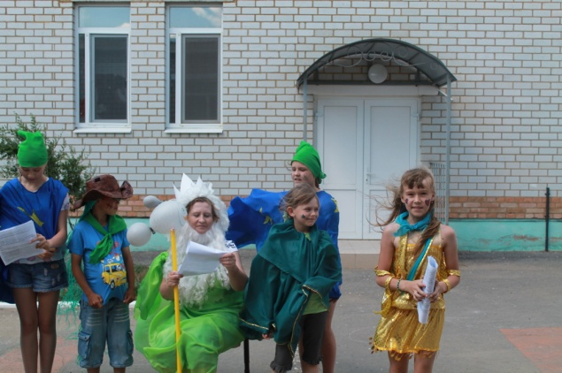
Не заставил долго себя ждать и день наоборот. В этот день мы в очередной раз посетили ФОК «Колос», где и провели необычные соревнования. Девчонки и мальчишки принесли из дома платья, юбки, шорты для переодевания. Образовались две футбольные команды, мальчишки в сарафанах и юбках, а девочки в шортах. И что мы видим, команда «девочек» проигрывает. Что делать? Булат, находясь в болельщиках, быстро сообразил, что необходимо помогать. Он тут же одевает платье, бежит за мячом и забивает первый гол. Комических футбол закончен со счетом 1:1. Ребята получили массу впечатлений.
На смену этому дню пришел День Нептуна. День Нептуна это весёлый, озорной праздник, который был наполнен различными конкурсами и соревнованиями. Все были рады встречи с владыкой морей и океанов - Нептуном в окружении своей свиты Русалок и прочих морских сказочных персонажей! Ребятам предстояло поплавать по просторам морским? Для этого необходимо было перенести раковины морские с одного берега на другой.
Далее проводилась эстафета с русалками: чья команда быстрее перенесет раковины с одного места на другое. Самое интересное ожидало ребят после обеда. Вооружившись водяными пистолетами и брызгалками, дети начали брызгать друг друга водой. Радости не было предела. Переодевшись и построившись на итоговую линейку, от ребят прозвучал вопрос: «А еще будет день Нептуна?»
Рассказывать о лагере можно много, но хочется сказать, что многое зависит от педагогов, которые работают в течение смены с детьми. Наши воспитатели и вожатые проживали жизнь вместе с детьми. Позади первая смена, а с 24 июня школьный лагерь вновь распахнет свои двери еще 80 мальчишкам и девчонкам.
В последний день ребята писали отзывы о лагере. В очередной раз мы убедились, что детям у нас интересно, а многие уже с нетерпением ждут следующего лета. Но лето еще только в самом разгаре.

Зам. директора по ВР
Яковлева Виктория

